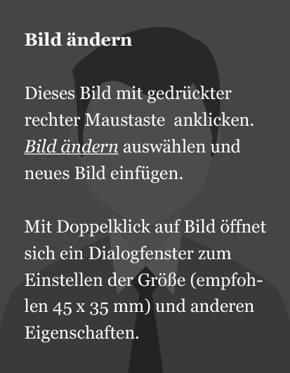

|  |
| --- |
| Vor-/Nachname |

# Persönliche Angaben



Email: Emailadresse

Telefon: Telefonnummer

Anschrift: Strasse und Hausnummer

PLZ, Wohnort

Geburtsdatum: TT.MM.JJJJ

Zivilstand: z.B. ledig

Staatsbürgerschaft: optional

# BERUFLICHE ERFAHRUNG

Sollten zu einer Position zusätzliche Zeilen benötigt werden, so kann man die Tabellenzeilen mit der Maus markieren, kopieren und in der letzten der zwei Absatzmarken nach der Tabelle einfügen. **Bitte immer eine Absatzmarke zwischen den Tabellenzeilen frei lassen.**

Einen manuellen Seitenumbruch erzeugt man mit STRG+ENTER.



| Anstellungszeit von/bis (MM.JJJJ – MM.JJJJ) | Funktion/Titel  Unternehmen, Ort, Pensum (z.B. 80%)  Aufgaben und Verantwortung als Aufzählung mit 3 Bullets |
| --- | --- |

| Anstellungszeit von/bis (MM.JJJJ – MM.JJJJ) | Funktion/Titel  Unternehmen, Ort, Pensum (z.B. 80%)  Aufgaben und Verantwortung als Aufzählung mit 3 Bullets |
| --- | --- |

# AUS- UND WEITERBILDUNG



|  |  |
| --- | --- |
| Ausbildungszeit von/bis (MM.JJJJ – MM.JJJJ) | Abschluss (z.B. Masters)  Fachrichtung, Institution, Ort  Einzeiliger Zusatz für Spezialisierung, Abschlussnote |

|  |  |
| --- | --- |
| Ausbildungszeit von/bis (MM.JJJJ – MM.JJJJ) | Abschluss (z.B. Masters)  Fachrichtung, Institution, Ort  Einzeiliger Zusatz für Spezialisierung, Abschlussnote |

# Kenntnisse und Fähigkeiten



|  |  |
| --- | --- |
| Sprachen mit Niveau | Sprache 1 (A1 - C2)  Sprache 2 (A1 - C2) |

|  |  |
| --- | --- |
| IT-Kenntnisse | Grundkenntnisse/Sicher im Umgang/Fortgeschritten/Expert (z.B. Programme) |

# INTERESSEN UND SONSTIGES



|  |  |
| --- | --- |
|  | z.B. Hobbys, Ehrenamtliche Tätigkeiten, „Lesen historischer Romane» ist besser als einfach „Lesen“ schreiben oder „Trekkingtouren im Himalaya“ ist besser als einfach nur „Reisen“ zu schreiben |